《数据结构与算法设计》大作业

题目名称：学籍管理系统

班级： 1818039
姓名：张逸鸣 学号：18070100030
合作者：齐浩天
日期： 2020.6.11
学籍管理系统

一、选题
① 所选的题目为学籍管理系统。学籍管理系统是教育单位一个必不可少的部分。一个高效，便捷的学籍管理系统，可以最大限度地降低管理人员处理信息的劳动强度。
② 解决针对学生信息（如学号、姓名和年龄）的增、删、改、查问题。通过建立散列表，实现一个高效的学籍管理系统，从而在管理学生信息时可以事半功倍。
二、需求分析
① 实现哈希表的建立、删除、插入以及查找操作，对学生信息（如学号、姓名、年龄）进行管理。
② 测试用例如下表所示

姓名 | 学号 | 年龄
zhangsan | 18010100001 | 18
lisi | 18010100002 | 19
wangwu | 18010100003 | 20
marry | 18010100004 | 21
当程序可以对上表的学生信息进行正常的管理功能（增删改查）时，即可视为通过验收
三、概要设计（总体设计）
① 设计方案的论证
在学籍管理系统中使用散列表的优缺点分析
优点：
对于此类学生信息的管理，数据规模比较大，使用顺序存储比较便捷，但单纯的顺序存储会使得查找十分的麻烦，顺序存储的结构类型需要一个一个地按顺序访问元素，当这个总量很大且我们所要访问的元素比较靠后时，性能就会很低。散列表是一种空间换时间的存储结构，是在算法中提升效率的一种比较常用的方式。
缺点：
由于是散列表，所以在存储空间上的空间消耗和空间复杂度比较高，空间太大往往造成许多空间的浪费同时还会造成虽然有空间没用，但是可能其他数据所对应的存储空间溢出定义的存储空间的范围。
② 数据结构的设计
本程序的数据结构分为三个部分：散列表、数据链表、和学生信息记录

散列表C语言定义
typedef struct{
Node *L; //数据链表的头指针
int count; //当前数据元素的个数
int size; //当前的容量
}HashTable;

数据链表的C语言定义
struct Node
{
Record* elem;
struct Node* next;
};

学生信息记录的C语言定义
typedef char RE[MAX_SIZE];
typedef struct //记录结构体
{
RE name;
RE id;
RE age;
} Record;

③各模块的描述
散列表操作模块
collision 处理冲突，使用开放地址法的二次探测再散列法
create_hashtable_by_id 以学生id为关键字建立散列表
create_hashtable_by_name 以学生姓名为关键字建立散列表
delete_hashtable_id 以学生id为关键字删除记录
delete_hashtable_name 以学生姓名为关键字删除记录
search_hashtable_id 以学生id为关键字查找记录
search_hashtable_name 以学生姓名为关键字查找记录
hashtable_insert 向表中插入记录
数据链表操作模块：
Get 根据已知地址，从数据链表中取值
Set 根据已知地址和学生信息记录，设置数据链表的值
linklist_initialize 初始化链表

学生信息记录操作模块：
eq 判断两条记录是否相等
fold 把学生姓名进行折叠处理
showInformation 打印学生信息
Hash1 以姓名为关键字计算散列值
Hash2 以id为关键字计算散列值
getinmes 接收学生信息的输入

主循环操作模块：
clear_screen 清屏操作
Save 保存学生信息

调用关系
通过散列表操作模块调用数据链表和学生记录操作模块，实现软件功能。
④软件结构图
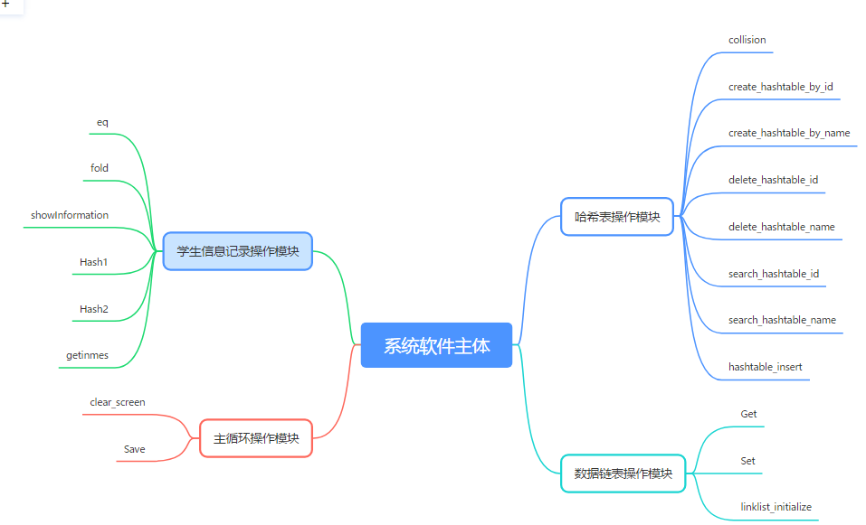

四、详细设计
模块分工说明
哈希表操作模块和数据链表操作模块由张逸鸣负责
学生信息记录模块和主循环操作模块由齐浩天负责

① 模块算法描述
主循环模块
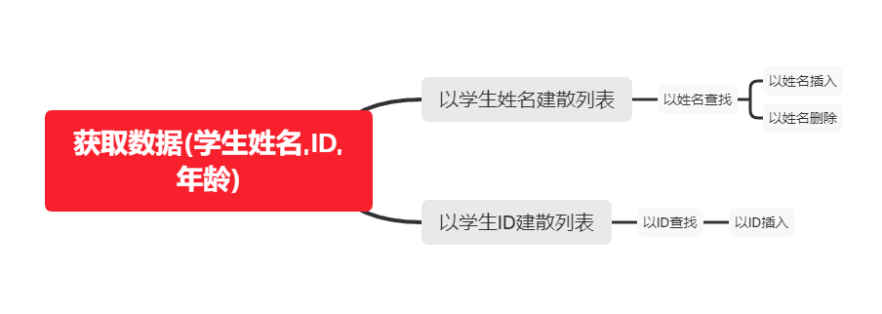

散列表操作模块
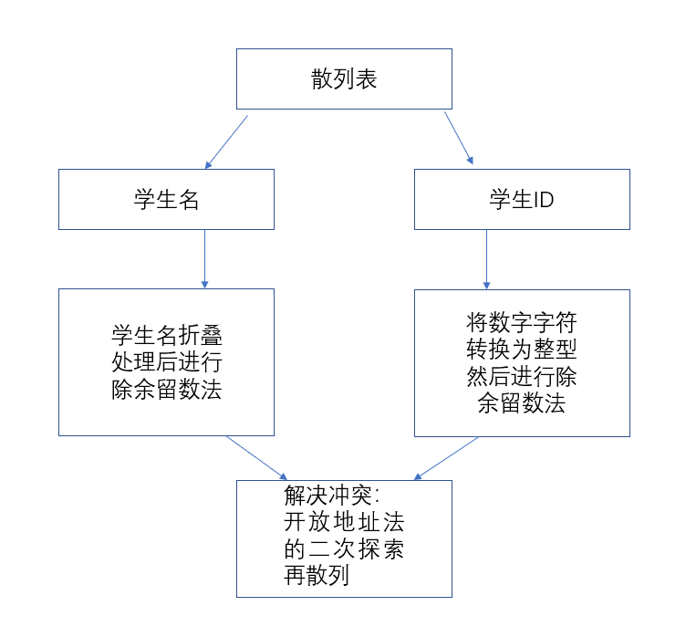

数据链表操作模块
由于链表操作不涉及插入和删除，因此在数据结构中没有单独地定义头结点
Get和Set方法通过遍历链表的方式实现

② 关键代码实现（附注释）。
散列表部分
//处理冲突，采用开放地址法的二次探测再散列法解决冲突
Status collision(int p, int &c)
{
int i, q;
i = c / 2 + 1;
while (i < HASHSIZE)
{
if (c % 2 == 0)
{
c++;
q = (p + i * i) % HASHSIZE;
if (q >= 0)
{
return q;
}
else
{
i = c / 2 + 1;
}
}
else
{
q = (p - i * i) % HASHSIZE;
c++;
if (q > 0)
{
return q;
}
else
{
i = c / 2 + 1;
}
}
}
return error;
}

//以学生名字为关键字来建表，建立相应的散列表，并有处理冲突的机制
void create_hashtable_by_name(HashTable *H, Record *a)
{
int i, p = -1, c, pp;
for (i = 0; i < NUM_BER; i++)
{
c = 0;
p = Hash1(a[i].name);
pp = p;
while (Get(H->L, pp) != NULL)
{
pp = collision(p, c);
if (pp < 0)
{
printf("第%d记录无法解决冲突", i + 1); //需要显示冲突次数时输出
continue;
} //无法解决冲突 跳入下一个循环（i++）
}
Set(H->L, &(a[i]), pp);
H->count++;
printf("第%d个记录冲突为%d。\n", i + 1, c); //需要显示冲突次数时输出
}
printf("\n建表完成!\n此散列表容量为为%d，当前表内存储的记录个数为%d.\n", HASHSIZE, H->count);
}
//以学生id为关键字来建表，并解决相应的冲突
void create_hashtable_by_id(HashTable *H, Record *a)
{
int i, p = -1, c, pp;
for (i = 0; i < NUM_BER; i++)
{
c = 0;
p = Hash2(a[i].id);
pp = p;
while (Get(H->L, pp) != NULL)
{
pp = collision(p, c);
if (pp < 0)
{
printf("第%d记录无法解决冲突", i + 1); //需要显示冲突次数时输出
continue;
} //无法解决冲突 跳入下一个循环（i++）
}
Set(H->L, &(a[i]), pp);
H->count++;
printf("第%d个记录冲突为%d。\n", i + 1, c); //需要显示冲突次数时输出
}
printf("\n建表完成!\n此散列表容量为为%d，当前表内存储的记录个数为%d.\n", HASHSIZE, H->count);
}
//通过学生名查找，若查找成功，显示信息
//c用来显示冲突的次数
void search_hashtable_name(HashTable *H, int &c)
{
RE str;
printf("\n请输入要查找的记录的学生姓名：\n");
scanf("%s", str);
int p, pp;
p = Hash1(str);
pp = p;
while (Get(H->L, pp) != NULL && (eq(str, Get(H->L, pp)->name) == -1))
{
pp = collision(p, c);
}
if (Get(H->L, pp) != NULL && eq(str, Get(H->L, pp)->name) == 1)
{
printf("\n查找成功！\n查找过程冲突次数为%d.以下是您需要查找的信息：\n\n", c);
printf("学生姓名：%s\n学生ID：%s\n学生年龄：%s\n", Get(H->L, pp)->name, Get(H->L, pp)->id, Get(H->L, pp)->age);
}
else
{
printf("\n此人不存在，查找不成功！\n");
}
}
// 在管理系统中按照学生id为关键字进行查找，若查找成功，显示信息
//c用来记录冲突次数，查找成功的时候显示冲突次数
void search_hashtable_id(HashTable *H, int &c)
{
RE idn;
printf("\n请输入要查找的记录的学生ID：\n");
scanf("%s", idn);
int p, pp;
p = Hash2(idn);
pp = p;
while ((Get(H->L, pp) != NULL) && (eq(idn, Get(H->L, pp)->id) == -1))
{
pp = collision(p, c);
}
if (Get(H->L, pp) != NULL && eq(idn, Get(H->L, pp)->id) == 1)
{
printf("\n查找成功！\n查找过程冲突次数为%d.以下是您需要查找的信息：\n\n", c);
printf("学生姓名：%s\n学生ID：%s\n学生年龄：%s\n", Get(H->L, pp)->name, Get(H->L, pp)->id, Get(H->L, pp)->age);
}
else
{
printf("\n此人不存在，查找不成功！\n");
}
}
void delete_hashtable_name(HashTable *H, int &c)
{
RE str;
printf("\n请输入要删除的记录的学生姓名：\n");
scanf("%s", str);
int p, pp;
int index = Hash1(str);
p = Hash1(str);
pp = p;
while ((Get(H->L, pp) != NULL) && (eq(str, Get(H->L, pp)->name) == -1))
{
pp = collision(p, c);
}
if (Get(H->L, pp) != NULL && eq(str, Get(H->L, pp)->name) == 1)
{
{
for (pp = p; pp <= H->size - 1; pp++)
{
Set(H->L, Get(H->L, pp + 1), pp); //结点前移
}
H->size--; //表长度减1
printf("\n删除完成\n");
}
}
else
{
printf("\n此人不存在，删除不成功\n");
}
}
void delete_hashtable_id(HashTable *H, int &c)
{
RE idn;
printf("\n请输入要删除的记录的学生ID：\n");
scanf("%s", idn);
int p, pp;
int index = Hash1(idn);
p = Hash2(idn);
pp = p;
while ((Get(H->L, pp) != NULL) && (eq(idn, Get(H->L, pp)->id) == -1))
{
pp = collision(p, c);
}
if (Get(H->L, pp) != NULL && eq(idn, Get(H->L, pp)->id) == 1)
{
{
for (pp = p; pp <= H->size - 1; pp++)
{
Set(H->L, Get(H->L, pp + 1), pp); //结点前移
}
H->size--; //表长度减1
printf("\n删除完成\n");
}
}
else
{
printf("\n此人不存在，删除不成功\n");
}
}
void hashtable_insert(HashTable *H, int &c, Record *a)
{
NUM_BER++;
printf("请输入需要插入的学生姓名：\n", NUM_BER);
scanf("%s", a[NUM_BER].name);
printf("请输入需要插入的学生ID：\n", NUM_BER);
scanf("%s", a[NUM_BER].id);
printf("请输入需要插入的学生年龄：\n", NUM_BER);
scanf("%s", a[NUM_BER].age);
int i, p = -1, pp;
c = 0;
p = Hash1(a[NUM_BER].name);
pp = p;
while (Get(H->L, pp) != NULL)
{
pp = collision(p, c);
if (pp < 0)
{
printf("无法解决冲突");
continue;
} //无法解决冲突 跳入下一个循环
}
Set(H->L, &(a[NUM_BER]), pp);
H->count++;
printf("插入成功");
}

数据链表部分
//初始化链表
Node *linklist_initialize(void)
{
struct Node *L = (struct Node *)malloc(sizeof(struct Node));
struct Node *l = L;

for (int i = 0; i < HASHSIZE - 1; i++)
{
L->elem = NULL;
L->next = (struct Node *)malloc(sizeof(struct Node));
L = L->next;
L->next = NULL;
}
return l;
}
//设置链表元素
void Set(Node *L, Record *a, int n)
{
for (int i = 0; i < n; i++)
{
L = L->next;
}
L->elem = a;
}
//取链表元素
Record *Get(Node *L, int n)
{
for (int i = 0; i < n; i++)
{
L = L->next;
}
return L->elem;
}

学生记录处理部分
void getinmes(Record *a)
{
printf("需要输入的学生个数：\n");
scanf("%d", &NUM_BER);
int i;
for (i = 0; i < NUM_BER; i++)
{

printf("请输入第%d个记录的学生姓名：\n", i + 1);
scanf("%s", a[i].name);
printf("请输入第%d个记录的学生ID：\n", i + 1);
scanf("%s", a[i].id);
printf("请输入第%d个记录的学生年龄：\n", i + 1);
scanf("%s", a[i].age);
}
}
void showInformation(Record *a)
{
int i;
for (i = 0; i < NUM_BER; i++)
{
printf("\n第%d个学生信息：\n学生姓名：%s\n 学生id：%s\n 年龄：%s\n", i + 1, a[i].name, a[i].id, a[i].age);
}
}
void clear_screen(Record *a) //清屏
{
system("cls");
}
//把学生名进行折叠处理
long fold(RE s)
{
char *p;
long sum = 0;
RE ss; //创建一个新的字符串copy原字符串 然后改变原来字符串的大小写
strcpy(ss, s);
strupr(ss);
p = ss;
while (*p != '\0')
{
sum += *p++;
}
printf("\n 表的地址总数%d", sum);
return sum;
}
//建立关于学生名的散列表
int Hash1(RE str)
{
long n;
int m;
n = fold(str); //先进行学生名的折叠处理
m = n % HASHSIZE; //折叠处理后以整数的形式，然后用除余留数法就可以构造散列函数
return m; //返回模值
}
//建立学生id的散列函数
int Hash2(RE str)
{
long n;
int m;
n = atoi(str); //把字符串转换成整型的函数
m = n % HASHSIZE; //除余留数法构造散列函数；
return m; //返回模值
}

主循环部分
void clear_screen(Record *a) //清屏
{
system("cls");
}
//保存数据的函数
void Save()
{
FILE *fp;
if ((fp = fopen("c:\test.txt", "w")) == NULL)
{
printf("\n ERROR opening customet file ");
}
fclose(fp);
}
int main(int argc, char *argv[])
{
int c, flag = 1;
HashTable *H;
H = (HashTable *)malloc(sizeof(HashTable));
H->L = linklist_initialize();
for (int i = 0; i < HASHSIZE; i++)
{
Set(H->L, NULL, i);
}
H->size = HASHSIZE;
H->count = 0;
Record a[ID_MAX_SIZE];
printf("欢迎使用基于 HashTable 的学生信息管理系统");
printf("\n1.\t添加学生信息");
printf("\n2.\t读取学生信息");
printf("\n3.\t以学生姓名建表");
printf("\n4.\t以学生ID建表");
printf("\n5.\t输入学生的姓名进行查找");
printf("\n6.\t输入学生的ID进行查找");
printf("\n7.\t输入学生的姓名进行删除");
printf("\n8.\t输入学生的ID进行删除");
printf("\n9.\t以学生的姓名进行插入");
printf("\n10.\t清屏");
printf("\n11.\t保存");
printf("\n12.\t退出");
printf("\nAttention：");
printf("\nⅠ.在进行3操作之后才能进行5，7，9操作");
printf("\nⅡ.进行6，7操作的时候，请先4进行操作");
printf("\n请输入你想要的操作：\n");
while (1)
{
int num;
scanf("%d", &num);
switch (num)
{
case 1:
getinmes(a);
break;
case 2:
showInformation(a);
break;
case 3:
create_hashtable_by_name(H, a); //以姓名建立散列表；
break;
case 4:
create_hashtable_by_id(H, a); //以学生ID建表
break;
case 5:
c = 0;
search_hashtable_name(H, c); //以姓名来查找；
break;
case 6:
c = 0;
search_hashtable_id(H, c); //以学生ID来查找；
break;
case 7:
c = 0;
delete_hashtable_name(H, c); //以姓名来删除；
break;
case 8:
c = 0;
delete_hashtable_id(H, c); //以学生ID来删除；
break;
case 9:
c = 0;
hashtable_insert(H, c, a);
break;
case 10:
clear_screen(a);
break;
case 11:
Save();
break;
case 12:
return 0;
break;
default:
printf("输入错误，请重新输入！");
printf("\n");
}
}
system("pause");
return 0;
}

五、调试分析
1. 由于编码兼容问题，在部分环境下运行程序会出现乱码现象。可以通过在运行程序前先在交互命令行输入chcp 65001来解决此问题
2. typedef struct 和 struct
发现在定义结构体时，直接使用struct关键字会报错，通过查找资料可知，此时改成typedef struct形式可以解决报错问题，具体分析可以参考下面这篇文章
https://blog.csdn.net/Poo_Chai/article/details/100605509
3. 访问越界导致程序崩溃。在调试过程中发现当调用系统的删除功能时，会发生程序崩溃的问题，此时调试信息如下图所示
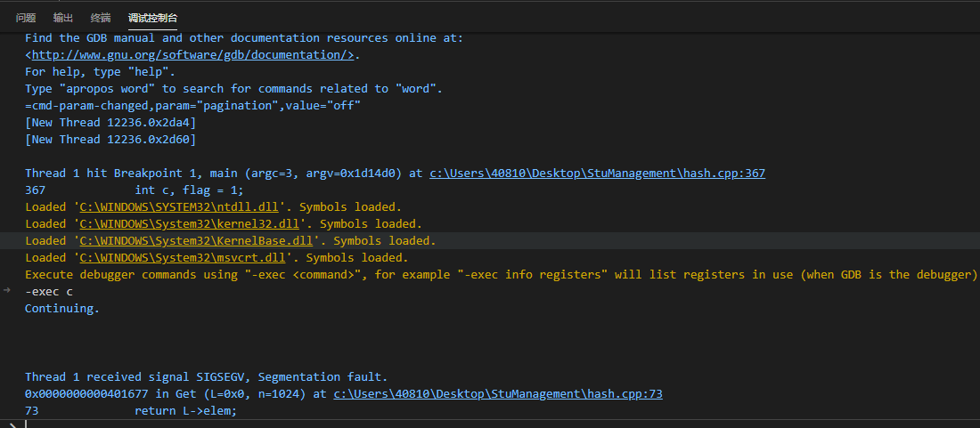

通过设置断点分析时，发现此处代码存在越界访问内存的问题
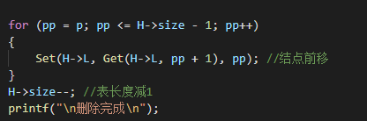
修改循环条件即可解决
六、使用说明
编译环境：gcc version 8.1.0 (x86_64-win32-seh-rev0, Built by MinGW-W64 project)
运行环境：Windows 10
使用方法：
(1)文件输入：
将需要进行的操作序号键入txt文本中，最后输入12序号进行退出（否则根据文件重定向的特点，会出现死循环）
(2)键盘输入：
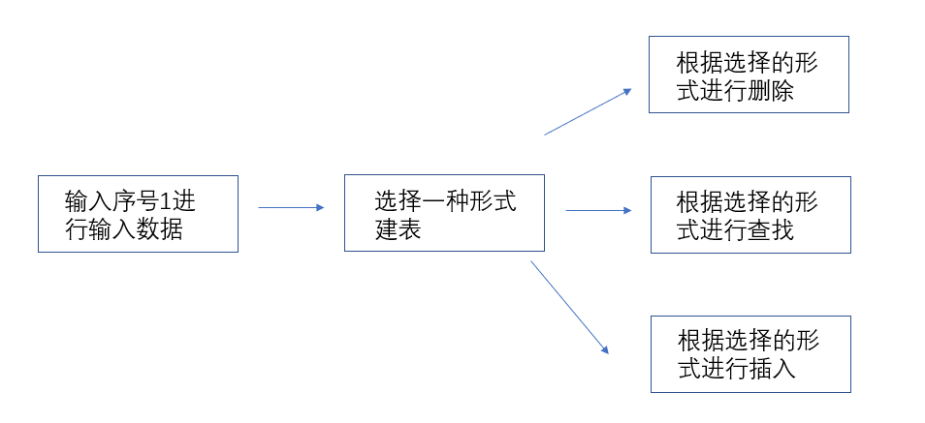

七、测试结果
测试以id为关键字建表的实现方法
测试文件
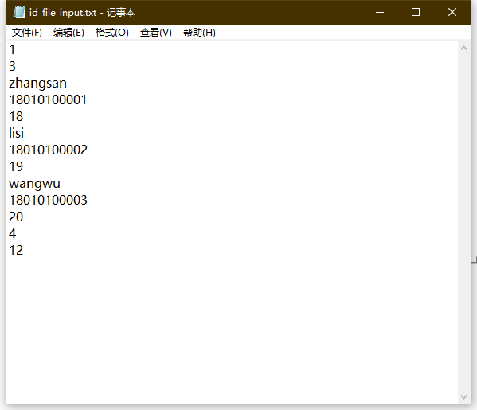
测试结果
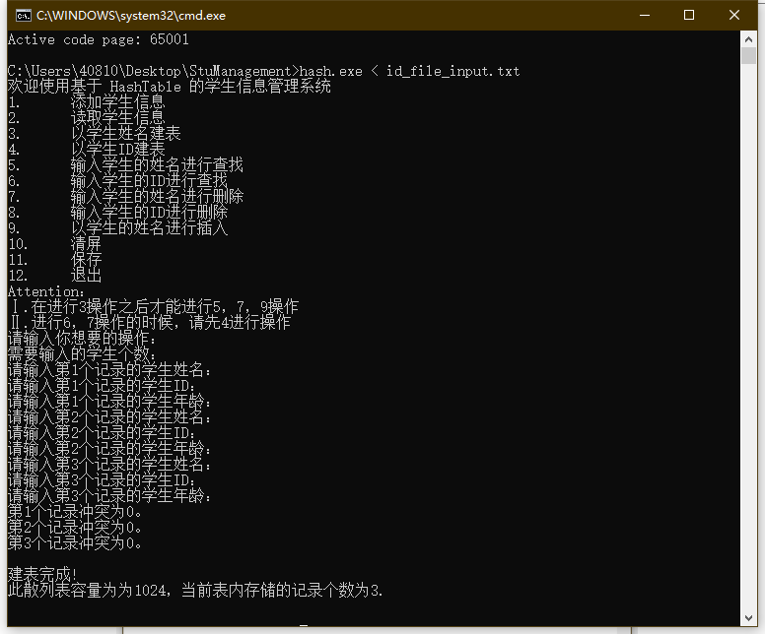
可以验证以id为关键字建表方法可以正常运行

测试以学生姓名为关键字建表的实现方法
测试文件
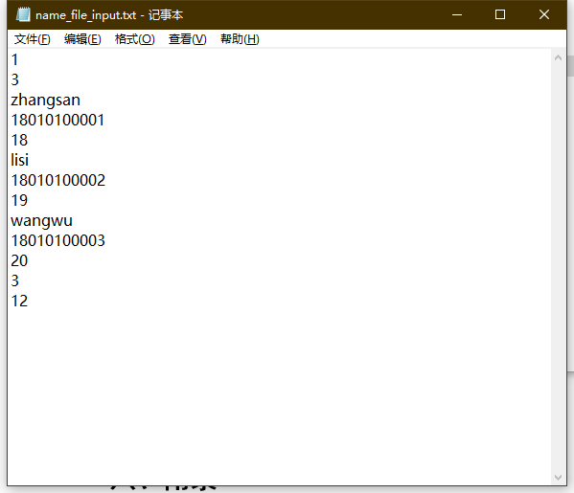
测试结果
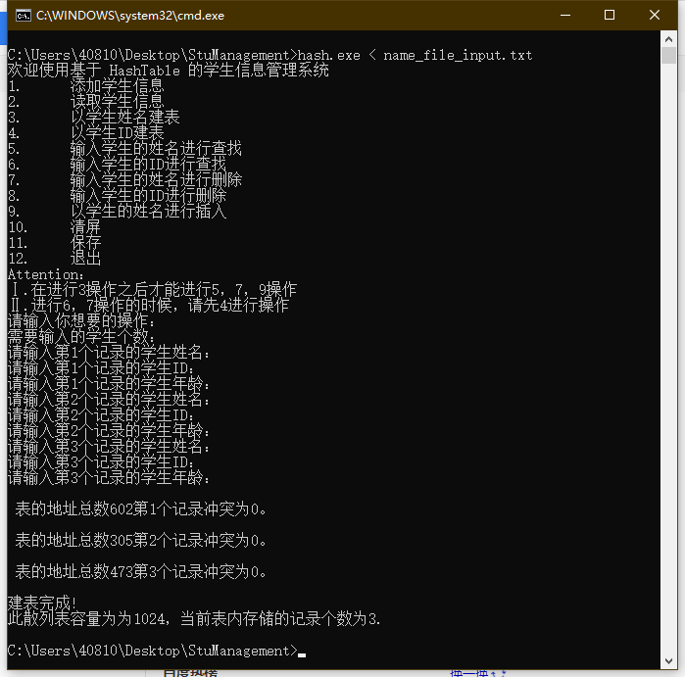
可以验证以学生姓名为关键字建表方法可以正常运行

测试软件的删除、查找、插入功能
测试文件
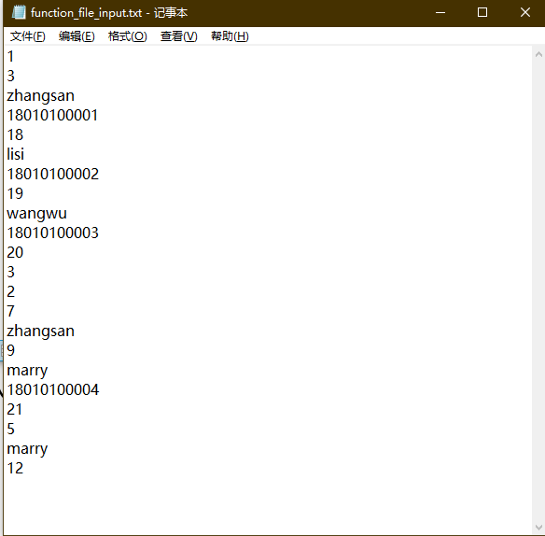
测试结果（为了使测试结果更加直观，此处为键盘输入）
删除功能
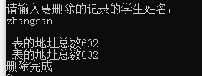
插入和查找功能
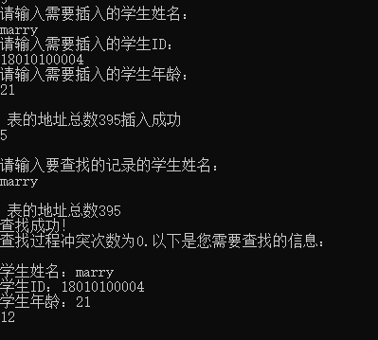
八、附录
源代码见附件

